安全评价报告公开信息表
项目名称 | 西安航天三沃公司胶粘剂项目安全预评价报告
完成时间 | 2025年2月
评价人员
 | 姓名 | 资格证书号 | 从业号
项目负责人 | 赵俊锋 | S011041000110192002428 | 030344
项目组成员 | 岳强 | 0800000000102212 | 002352
项目组成员 | 吴红玉 | 1200000000300398 | 025175
项目组成员 | 李能 | 1500000000301650 | 025782
项目组成员 | 韦根远 | S011044000110191001083 | 038544
项目组成员 | 张晋慧 | 1100000000302946 | 020045
技术专家 | /
现场勘察人员及时间 | 赵俊锋/2024年8月21日
现场核查的人员和时间 | /
项目简介 | 西安航天三沃化学有限公司主要生产内绝热材料、固体推进剂生产用精细化工原材料、胶粘剂及涂料产品。该公司胶粘剂项目部为提高效率、降低成本、提升产品质量，在通过对现有生产设备进行自动化改造，实现本质安全，提升生产效率的基础上，决定投资600万元，拟建“胶粘剂生产线改造项目”，建设项目备案内容：更新、更换反应釜6台，其中5台6000L；1台1000L，配套改造胶粘剂检测检验室，同时对生产线进行自动化升级改造，实现全自动化。该项目属于改建项目。
现场照片 | 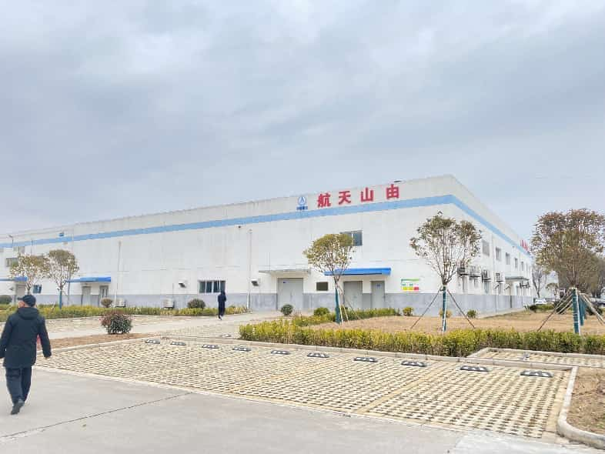  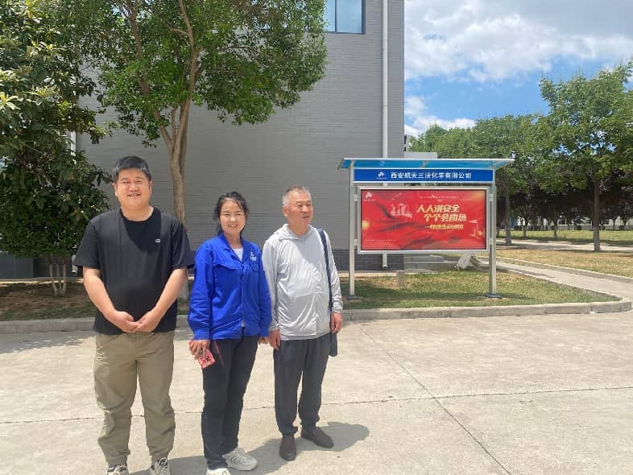
被评价单位信息反馈情况 | 满意

报告封面（扫描件）
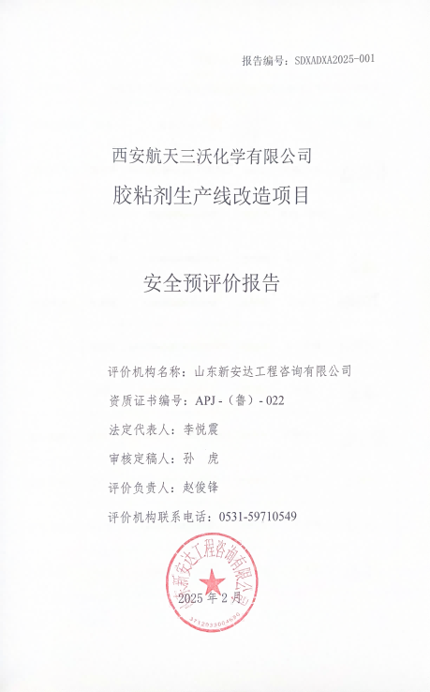
结论页（扫描件）
